​
Après le Guide sur la progression technologique des Nains avec leur Granit coriace, voici celui sur les Fées
La bonne nouvelle : L'arbre des Fées est moins linéaire que celui des Nains et vous permet de rusher direct toutes leurs Fermes sans faire le moindre détour. Leurs industries sont aussi plus productives que celles des Nains si vous anticipez bien leurs chaînes de production.
La mauvaise nouvelle : Les ressources demandées le long de l'arbre technologique seront à capacité de stockage identique 20 % plus élevées que chez les Nains. De plus, le concept de chaîne de production devra être compris afin que chaque marchandise soit produite à sa juste quantité.
Note importante sur le nombre de fermes : dans ce Guide, je préconise 5 Fermes Diurnes et 5 Fermes Nocturne. C'est la quantité recommandée pour un jeu sans prise de tête et un quartier de Fées qui s'emboite en un rectangle quasi-parfait. Néanmoins, il est possible si vous avez une connexion régulière et optimisée de vous contenter de 4 fermes de chaque type, voir que de 3 fermes diurnes et nocturnes si vous jouez en mode hardcore.
Première moitié de l'Ère 7 : rodage et anticipation
1021 PC requis, soit environ 42,5 jours
622 PC en “technologies tampons” + 331 PC de tampon supplémentaire sur la première colonne de la seconde moitié
Aucune technologie de cette partie d'arbre ne requiert de ressources féeriques, contrairement à la seconde moitié où toutes sans exception en exigeront. L'intégralité des “technologies tampons” se trouve donc ici. Votre unique but sera de vous consacrer à la montée en puissance des industries féeriques afin d'avoir la production optimale dès le passage en seconde moitié de 7ème Ère.
Phase 1 : le rush technologique (17 jours)
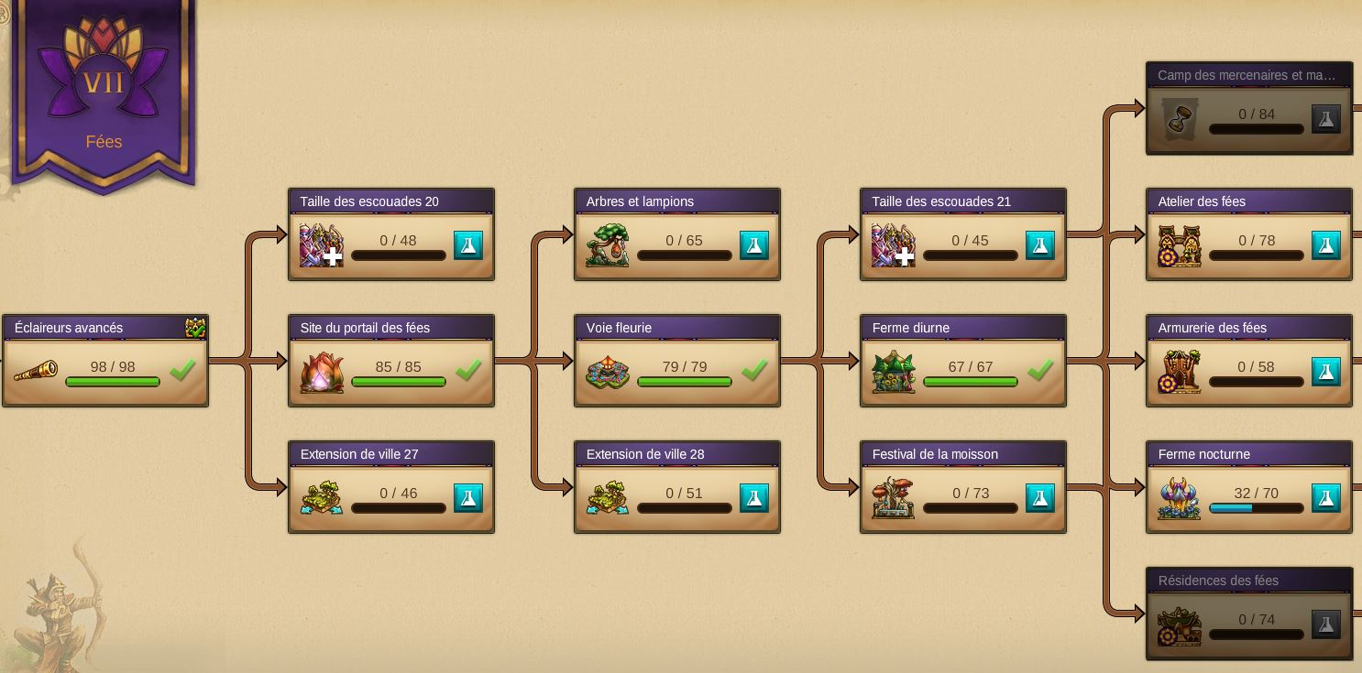
Fraîchement débarqué chez les Fées, il vous faudra impérativement suivre la progression suivante :
• Éclaireurs avancés (98 PC)
• Site du Portail des Fées (85 PC)
• Voie Fleurie (79 PC)
• Ferme Diurne (67 PC)
• Ferme Nocturne (70 PC)
Soit 399 PC (environ 17 jours de jeu) à dépenser promptement pour pouvoir partir de bon pied. (Si vous avez des conquêtes à faire pour les Runes Naines et que vous êtes à peine à 130 provinces terminées, n'hésitez pas à en faire quelques une de plus.)
Le but est de débloquer et construire toute leur infrastructure au plus vite. Le Portail (à placer ASAP), une douzaine de cases de voie fleurie (note : elles sont beaucoup moins chères que les Rails du Portail), puis 5 Fermes Diurnes, suivies d'autant de Fermes Nocturnes.
Ignorez la Quête principale qui tentera de vous faire dévier sur les Arbres et Lampions ! Ce n'est absolument pas la priorité qui est de mettre sur pied au plus vite tous les bâtiments des Fées.
Enfin, si vous avez des conquêtes à faire, c'est le moment ! Car à partir de la phase 2, terminer des provinces risque d'être contreproductif (PC gagnés trop vite par rapport au temps nécessaire pour rôder la production féerique).
Phase 2 : Tamponnage de PC à volonté pendant que les fermes féeriques grandissent comme des champignons (26 jours)
Du côté technologique :
Les développeurs vous ont offert 622 PC de technologies tampons + une rallonge de secours de 331 PC en mordant sur les technologies de la colonne suivante... Soit presque 960 PC pour un délai maximum de 40 jours de jeu.
26 jours est donc l'objectif à se fixer pour propulser votre Portail des Fées, vos 5 Fermes Diurnes et vos 5 Fermes Nocturnes au niveau 4, sans rien d'autre pour vous distraire. (Aucune technologie ne vous demandera encore les ressources féeriques.)
Quant à l'ordre de déblocage des technologies, c'est totalement dans l'ordre que vous souhaitez, vu qu'il est quasiment non-linéaire. Seuls les résidences des Fées et la Caserne des Mercenaires demanderont le déblocage de la technologie “latérale” correspondante de la colonne précédente. Ceci dit, je vous conseille de suivre la quête principale (donc les Lampions en premier) afin de ne pas prendre du retard... et tant qu'elle ne vous demande pas d'aller fureter dans la seconde moitié de l'arbre technologique.
Du côté des ressources :
* Jingle Mission Impossible *
Votre mission si vous l'acceptez est de monter toutes vos structures des Fées au niveau 4. Vous disposez de 40 jours au maximum pour ce faire, mais un succès complet ne saura possible que si l'objectif est accompli en moins de 26 jours. Ce message s'auto-détruira dans 5 secondes. * boum *
* Fin Jingle Mission Impossible *
Une fois les fermes débloquées et opérationnelles, produisez au plus vite les ressources fées.
Commencez par des Tournesols et du Velours. Le premier objectif sera de passer le Portail des Fées au niveau 2. (+20 % sur toutes vos productions !) L'objectif est modeste si vous êtes un joueur assidu : 2900 Tournesols (29 récoltes de 1 heure à raison de 100 unités / cueillette) et 1000 Velours (17 récoltes de 3 heures à raison de 60 unités / cueillette).
La suite demandera de jouer un peu plus fin et mathématique, car il faudra monter les Fermes aux niveaux supérieurs. (J'entends déjà des joueurs fuir à la lecture de ce mot * rire sadique *)
Pour vous aider, voici les tableaux de rendement des fermes fées, hors bonus du portail :
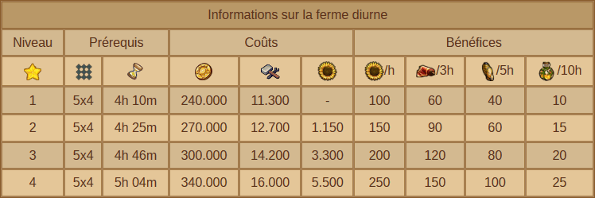
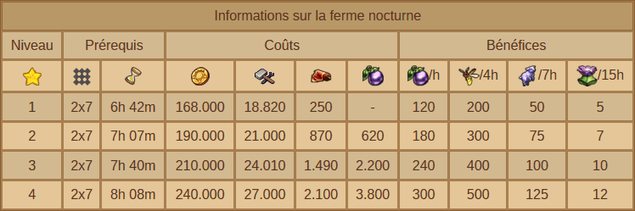
+ Le Portail des Fées, pour savoir ce qui lui-même demande en upgrade :
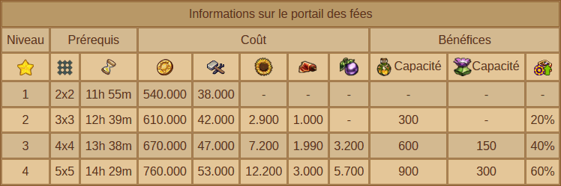
L'évolution d'une Ferme Diurne demande respectivement 11, 22 et 28 récoltes de tournesols pour monter aux niveaux 2, 3 et 4 (avec les récoltes du niveau inférieur). Comme elles s'obtiennent chacune en une heure, cela peut aller très vite. Concrètement, si vous êtes un no-life et faites vos récoltes de tournesols à la seconde près, le passage au niveau 4 en autarcie (hors bonus de portail) est réussi après 61 heures de farming*.
* En vérité, environ un tiers de moins, puisque vous aurez de +20 % à +60 % de bonus de production de votre Portail, multiplicatif au bonus de niveau de votre ferme.
Du côté des fermes Nocturnes, c'est plus compliqué, car la consommation en velours (produit côté jour) sera très élevée.
C'est respectivement (pour une ferme diurne de niveau égal) : 13, 17 et 18 récoltes requises de Velours. La récolte en Morelles (surtout qu'elle s'obtient en une heure) est négligeable.
C'est donc 48 récoltes de 3 heures (ou 6 jours de production non-stop) du côté d'une Ferme Diurne qui permettront l'upgrade au niveau 4 d'une Ferme Nocturne... Donc 9 jours avec 4 fermes côté jour pour 6 côté nuit.
=> upgradez donc en priorité vos Fermes Diurnes !
Concernant le Portail, en partant du principe que vous aurez 5 Fermes Diurnes et 5 Fermes Nocturnes, vous remarquerez que Tournesols et Velours sont requis en majorité pour ses upgrades... Mais il faudra compter une soixantaine* de récoltes horaires de Morelles de la Ferme de Nuit pour les niveaux 3 et 4 ! Ceci dit, les prérequis en Tournesols étant 3 fois plus élevés... la Morelles ne sera pas le facteur limitant.
* hors bonus du portail... et heureusement !
En résumé, le plan d'upgrade de vos fermes est :
1) Construire illico presto 5 Fermes Diurnes dès le déblocage de la technologie.
2) Produire 2 fois des Tournesols pour 1 fois du Velours sur ces 5 fermes.
3) Une fois la technologie des Fermes Nocturnes débloquée trois jours plus tard, en construire jusqu'à 5 dès que vous avez assez de Velours. (Car leur pose réclame un peu de Velours.)
4) Produire que des Morelles avec les 5 Fermes Nocturnes (et autre chose pour la nuit si vous le souhaitez).
5) Upgrader le Portail des Fées au niveau 2 (Les Tournesols demeurent le facteur limitant à son upgrade)
6) Upgrader ensuite vos 5 Fermes Diurnes au niveau 2
7) Upgrade du Portail des Fées au Niveau 3
8) Upgrader en second vos 5 Fermes Diurnes au niveau 3
9) Upgrade du Portail des Fées au Niveau 4
10) Suivi de l'upgrade des 5 Fermes Diurnes au même niveau.
11) Les Fermes Diurnes produisent désormais que du Velours (prioritaire) et autre chose pour la nuit. Plus besoin de Tournesols
12) Grâce au Velours (facteur limitant), upgrader à petit feu les Fermes Nocturnes jusqu'au niveau 4.
13) Votre campement Fée est au taquet ! À vous les récoltes quotidiennes de 100 Essences Nocturnes et 200 Ambroisies* !
* Si vous avez trop d'Essences Nocturnes, vous pouvez concentrer votre production sur l'Ambroisie en sacrifiant les Cocons diurnes (nécessaires pour l'Essence Nocturne) et produire deux récoltes diurnes de 10 heures, soit 400 Ambroisies / jour.
De ce fait, 5 Fermes Diurnes et 5 Fermes Nocturnes sont clairement autosuffisants.
Les productions demandées étant extrêmement courtes (1 heure pour les Morelles et le Tournesols, 3 heures pour le Velours), la vitesse d'upgrade dépendra beaucoup de votre capacité à vous connecter sur Elvenar. Dans le meilleur des cas, tout ceci peut se boucler en 12 jours (sur 40 jours maxi et 26 jours conseillés)... Il faudra donc assurer un rendement minimal de 60 % pour ne pas subir de désagréments.
Et voilà ! En moins de 40 jours, vous avez votre quartier des Fées déjà au taquet !
Si vous avez de l'avance sur votre programme (idéalement en 26 jours : il est déconseillé de “mordre” sur le tampon de secours), la phase 3 est faite pour vous.
Sinon, il faudra mélanger phases 3 et 4, et pas sûr que vous vous en sortirez sans blocage...
PS : La production de Morelles va tirer énormément sur vos stocks de Cristaux... surtout qu'il s'agit d'une production d'une heure ! Anticipez et faites vos stocks ! Concernant la Soie requis pour le Velours, ça sera significativement moins douloureux, vu que cette production est plus “occasionnelle”.

